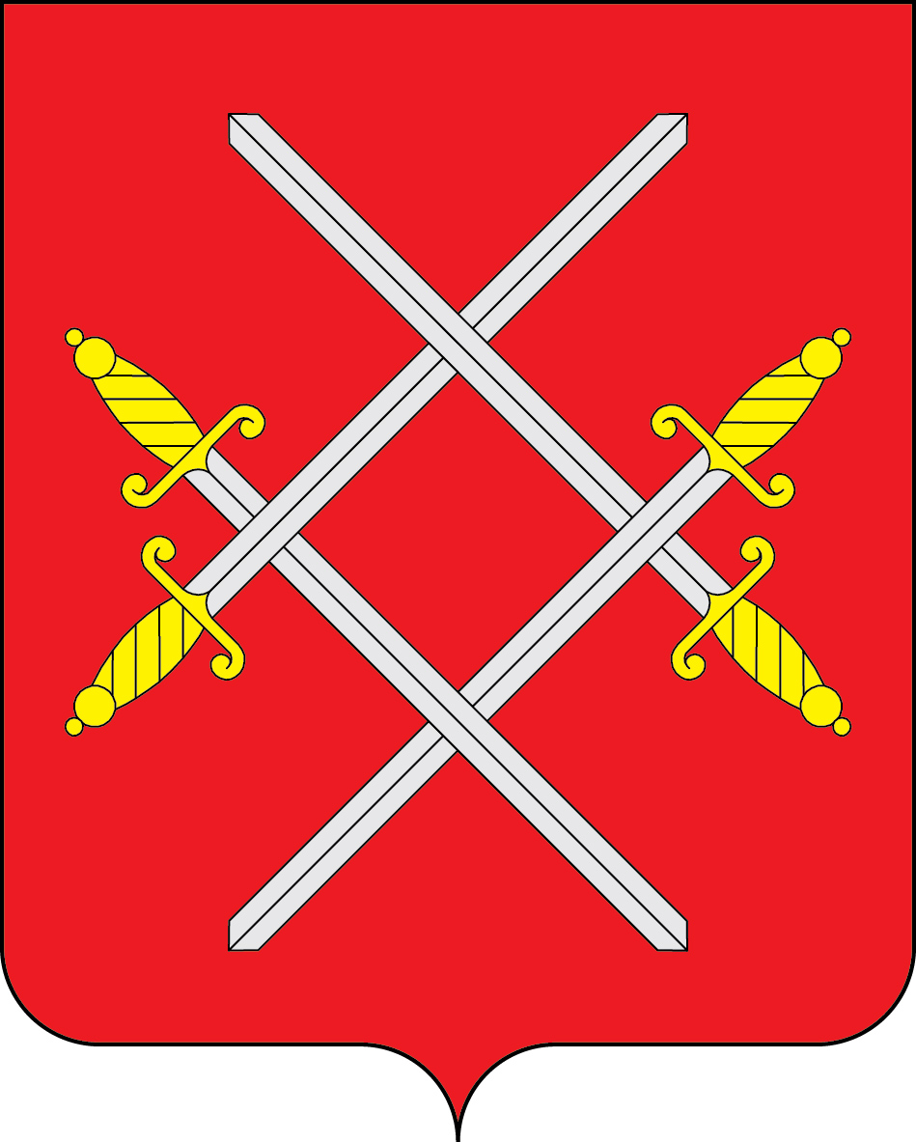

АДМИНИСТРАЦИЯ РУЗСКОГО ГОРОДСКОГО ОКРУГА

МОСКОВСКОЙ ОБЛАСТИ

ПОСТАНОВЛЕНИЕ

от ________ № _____

О проведении открытого аукциона на право размещения нестационарных торговых объектов на территории Рузского городского округа

В соответствии с Гражданским кодексом Российской Федерации, Федеральным законом от 06.10.2003 N 131-ФЗ «Об общих принципах организации местного самоуправления в Российской Федерации», Федеральным законом от 28.12.2009 N 381-ФЗ «Об основах государственного регулирования торговой деятельности в Российской Федерации», Федеральным законом от 26.07.2006 N 135-ФЗ «О защите конкуренции», Положением о проведении открытого аукциона на право размещения нестационарных торговых объектов на территории Рузского городского округа, утвержденного постановлением Главы Рузского городского округа от 07.09.2017 №1538, Схемой размещения нестационарных торговых объектов на территории Рузского городского округа Московской области на 2018-2022гг., утвержденной постановлением Главы Рузского городского округа от 06.02.2020 № 271 «Об утверждении Схемы размещения нестационарных торговых объектов на территории Рузского городского округа Московской области на 2018-2022гг.», руководствуясь Уставом Рузского городского округа, постановляет:
- Провести 19.03.2020г. открытый аукцион на право размещения нестационарных торговых объектов на территории Рузского городского округа согласно действующей Схеме размещения нестационарных торговых объектов.
2. Утвердить аукционную документацию о проведении открытого аукциона на право размещения нестационарных торговых объектов на территории Рузского городского округа (Приложение №1).
3. Разместить настоящее постановление на официальном сайте Рузского городского округа в сети Интернет.
4. Контроль за выполнением настоящего постановления возложить на заместителя Главы Администрации Рузского городского округа Шведова Д.В.

Глава городского округа Н.Н. Пархоменко

Верно:
Начальник общего отдела О.П. Гаврилова
«____» __________ 2020г.

Филюшкина Марина Александровна
отдел развития потребительского
рынка, предпринимательства и сферы услуг, гл. эксперт
Тел. 8(496)272-41-31 opirmr@mail.ru

